Android Region代码分析
一、Region的定义和合法性检查
在Android系统中，定义了Region的概念，它代表屏幕上的一个区域，它是由一个或多个Rect组成的，代码位于frameworks/native/libs/ui/Region.cpp。而Rect则代表屏幕上的一个方形区域，这个区域可能是不可见的，部分可见或者完全不可见的。从代码实现的角度来看Region的实现，它拥有一个私有的数据成员变量：mStorage，它的类型为Vector<Rect>：
- mStorage是一个有序数组，数组元素类型为Rect，除了包含构成Region区域的Rect外，还额外地包含一个元素，它就是这块区域的边界。
- 如果Region只是一个简单的方形区域，则mStorage只包含这个Rect类型的元素。
从上述两点可知，mStorge的大小永远不可能为2，要想知道某个区域的边界大小，只需返回mStorage的最后一个元素。
3. Rect与Region的关系是is-a关系，反之则不成立。

inline bool isEmpty() const { return getBounds().isEmpty(); }
inline bool isRect() const { return mStorage.size() == 1; }

inline Rect getBounds() const { return mStorage[mStorage.size() - 1]; }
inline Rect bounds() const { return getBounds(); }

接下来研究的话题是Region的合法性。由于Region本身是由一系列Rect组成的，所以，首先，构成的Rect本身必须是合法的。其次，构成的Rect必须以Y方向和X方向排序，Y方向优先排序。这里引入另一个概念Span，它也是一个区域的概念，也是由一个或多个Rect组成，可以认为它是一种特殊的Region， 其本身也是构成Region的一部分，事实上，一个Region可以看成是由许多Span构成的。不过这些构成Span的Rect必须在Y方向上，top和bottom值与其他的Rect相同，即Y方向上不能重叠，在X上方向，left与right之间的覆盖的区域不能与其他的Rect之间有重叠。基于上述的描述，要检查一个Region是否合法，就要对上述的一些要求做检查，我们可以看Region的validate()函数，它实际上就是这样做的：
- 首先检查构成Region的Rect本身的合法性。

...
if (cur->isValid() == false) {
ALOGE_IF(!silent, "%s: region contains an invalid Rect", name);
result = false;
}
if (cur->right > region_operator<Rect>::max_value) {
ALOGE_IF(!silent, "%s: rect->right > max_value", name);
result = false;
}
if (cur->bottom > region_operator<Rect>::max_value) {
ALOGE_IF(!silent, "%s: rect->right > max_value", name);
result = false;
}
...

- 接下来，检查这些Rect是否是有序的。

if ((*prev < *cur) == false) {
ALOGE_IF(!silent, "%s: region's Rects not sorted", name);
result = false;
}

- 然后就是检查Span的合法性

if (cur->top == prev->top) {
if (cur->bottom != prev->bottom) {
ALOGE_IF(!silent, "%s: invalid span %p", name, cur);
result = false;
} else if (cur->left < prev->right) {
ALOGE_IF(!silent,
"%s: spans overlap horizontally prev=%p, cur=%p",
name, prev, cur);
result = false;
}
} else if (cur->top < prev->bottom) {
ALOGE_IF(!silent,
"%s: spans overlap vertically prev=%p, cur=%p",
name, prev, cur);
result = false;
}

- 当然，也要检查最后一个元素是不是该区域的边界。

if (b != reg.getBounds()) {
result = false;
ALOGE_IF(!silent,
"%s: invalid bounds [%d,%d,%d,%d] vs. [%d,%d,%d,%d]", name,
b.left, b.top, b.right, b.bottom,
reg.getBounds().left, reg.getBounds().top,
reg.getBounds().right, reg.getBounds().bottom);
}

- 最后，要检查一种不可能出现的情况，即mStorage的大小为2。

if (reg.mStorage.size() == 2) {
result = false;
ALOGE_IF(!silent, "%s: mStorage size is 2, which is never valid", name);
}

到此为上，Region合法性的讨论就结束了。
最后总结一下：前面主要引入三个概念: Rect, Span, Region，它们之间的区别如下 ：

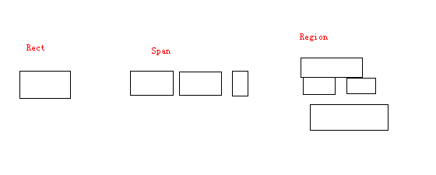

- Region的Boolean操作
Region的Boolean操作总体主要分主要有如下几种：

enum {
op_nand = region_operator<Rect>::op_nand,
op_and = region_operator<Rect>::op_and,
op_or = region_operator<Rect>::op_or,
op_xor = region_operator<Rect>::op_xor
};

下面我们主要以op_or操作为情景，分析Region如何执行这些boolean操作的。显然，Region可以与Region或Rect之间进行上述的boolean操作。当然，执行这些操作后，Region可能会变得不合法了，需要进行调整使新的Region变为合法的，整个过程就会伴随着怎样将Region从不合法的状态调整成合法的状态，这个过程会涉及到Rect的合并或分解。
下面我们将分析boolean_operation(...)函数的执行过程，因为所有的这些boolean操作都是基于此函数实现的。我们直接进入关键代码段：

size_t lhs_count;
Rect const * const lhs_rects = lhs.getArray(&lhs_count);

region_operator<Rect>::region lhs_region(lhs_rects, lhs_count);
region_operator<Rect>::region rhs_region(&rhs, 1, dx, dy);
region_operator<Rect> operation(op, lhs_region, rhs_region);
{ // scope for rasterizer (dtor has side effects)
rasterizer r(dst);
operation(r);
}
我们将上述分为三步：
1. region_operator<Rect> operation(op, lhs_region, rhs_region);
这一步是初始化，为第二步做准备。传递了两个信息：Region进行的什么操作，以及操作的两个Region对象，这两个Region对象的引用被传递给了Spanner对象。region_operator这个类定义两个Region之间的boolean操作的步骤，其中定义的内部类region_rasterizer主要作用就是将一个Rect加入到当前的Region中，其中会涉及到Span与Rect之间的合并。

class region_rasterizer {
friend class region_operator;
virtual void operator()(const RECT& rect) = 0;
public:
virtual ~region_rasterizer() { };
};

- rasterizer r(dst);
类rasterrizer是Region类中内部类，它继承自上面提到的region_rasterizer类。主要实现了其中的operator()(const RECT& rect)虚函数。它对Region进行了一些初始化，该Region将是执行boolean操作后的结果Region。

rasterizer(Region& reg)
: bounds(INT_MAX, 0, INT_MIN, 0), storage(reg.mStorage), head(), tail(), cur() {
storage.clear();
}

- operation(r);
这步进入了实际的操作过程，将执行如下的函数：

void operator()(region_rasterizer& rasterizer) {
RECT current;
do {
SpannerInner spannerInner(spanner.lhs, spanner.rhs);
int inside = spanner.next(current.top, current.bottom);
spannerInner.prepare(inside);
do {
TYPE left, right;
int inside = spannerInner.next(current.left, current.right);
if ((op_mask >> inside) & 1) {
if (current.left < current.right &&
current.top < current.bottom) {
rasterizer(current);
}
}
} while(!spannerInner.isDone());
} while(!spanner.isDone());
}

在详细分解这个函数的执行过程之前，我们简单描述下Spanner和SpannerInner这两个类的作用。Spanner相当于Region内部Span集合的迭代器，它会从Y轴增长的方向逐个迭代Span;而SpannerInner则相当于某个Span的内部迭代器，它会从X轴增长的方向迭代包含于这个Span内的Rect对象。
下面， 描述这个函数的执行步骤：
1. int inside = spanner.next(current.top, current.bottom);
这步首先会决定当前迭代的Span，以current.top, current.bottom来指定当前所处的Span。另外，也会根据inside得到两个Region之间的相对位置信息，其实质是比较两个Region的第一个Span的相对位置关系：首先，看它们的top值，然后是bottom值。如果这两个Region在Y轴方向有重叠，就会发生Span的在Y轴的分解，并通过更新current.top, current.bottom记录下当前所处的新Span。
2. spannerInner.prepare(inside);
根据上一步得到的两个Region的相对位置信息，来决定X轴方向迭代的起始值。
- 进入循环，直到当前Span内的Rect迭代结束。
int inside = spannerInner.next(current.left, current.right);
这步每执行一次会更新当前的current.left, current.right的值，如果两个Region在X轴方向上有重叠，就会在Span内部发生Rect的分解，并通过更新current.left, current.right记录下当前所处的新的Rect。根据Region执行的boolean操作的语义，以决定当前所指的Rect是否应该加入到操作后的结果Region中去，即
if ((op_mask >> inside) & 1) {
if (current.left < current.right &&
current.top < current.bottom) {
rasterizer(current);
}
}

下图是两个Region执行合并操作时的过程示意图：

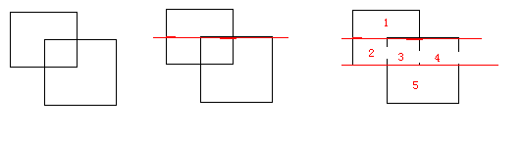
最后结果中，有三个Span，第一个Span包含Rect 1, 第二个Span包含Rect 2,3,4， 第三个Span中包含Rect 5。不过上述也只是中间结果，在执行rasterizer(current);之后，才是最终的结果，所以我们接着看下rasterizer(current)的执行过程。根据C++虚函数的多态性，这个调用实际会执行到Region::rasterizer类的 operator()(const Rect& rect) 方法，来看下它的具体实现过程：
virtual void operator()(const Rect& rect) {
//ALOGD(">>> %3d, %3d, %3d, %3d",
// rect.left, rect.top, rect.right, rect.bottom);
if (span.size()) {
if (cur->top != rect.top) {
flushSpan();
} else if (cur->right == rect.left) {//two rect connected and will merge into one rect.
cur->right = rect.right;
return;
}
}
span.add(rect);
cur = span.editArray() + (span.size() - 1);
}

简单描述下上述函数所反映的逻辑：如果传入的Rect对象是当前Span的第一个Rect对象，则直接将其加入到向量span中，对于第二个及之后加入的Rect，则进行这样的判断，如果当前Rect对象的top值不等于当前Span的top值，说明是一个新的Span开始，则首先需要通过fushSpan()将之前Span加入到结果Region中去，可能会涉及到合并的操作，主要是指相邻两个Span之间的合并;如果当前Rect对象还属于同一个Span，则看这个Rect是否可以与相邻的Rect进行合并。

- 最后一步，执行Region::rasterizer类的析构函数

~rasterizer() {
if (span.size()) {
flushSpan();
}
if (storage.size()) {
bounds.top = storage.itemAt(0).top;
bounds.bottom = storage.top().bottom;
if (storage.size() == 1) {
storage.clear();
}
} else {
bounds.left = 0;
bounds.right = 0;
}
storage.add(bounds);
}

首先，执行最后一次flushSpan，确保所有的Span都加入到了结果Region中，当然，也会执行必要的合并。最后，根据Region合法性的要求，将Region的边界作为一个Rect对象加入到结果Region中。所以，最后，我们看到的结果Region是这样的：

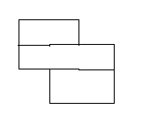

- T-Junction消除
T-Junction问题是图像渲染中的经常碰到的一个问题，特别是3D Graphics Rendering技术中，T-Junction消除是其中的一个研究课题。那什么是T-Junction问题呢？
下面是对T-Junction问题的描述：
“A T-Junction is a spot where two polygons meet along the edge of another polygon”
如：
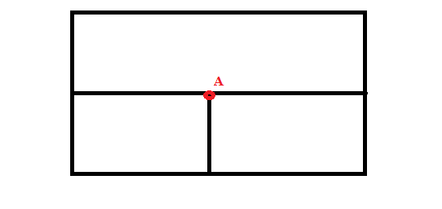
另一种表述为：
“The location where a vertex of one polygon lies on the edge of another polygon is called a T-Junction”
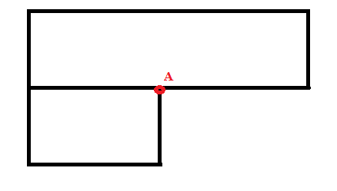

T-Junction会产生什么后果呢，我们先看下Android代码中的描述：
“avoid T-junctions as they cause artifacts in between the resultant geometry when complex transforms occur.”
我的理解是因为图像渲染过程中会基于顶点进行插值，顶点A处的插值点在图形转换后，并不能保证与顶点A完全重合，所以在生成的图像中T-Junction处产生亮点，与周围像素不协调。下面我们重点看Android源码是怎样进行T-Junction消除的。
在Region类中，专门定义了一个函数：createTJunctionFreeRegion，它对一个含有T-Junction的Region进行修改，使之变成没有T-Juncion的Region。最终结果会出现对一些Span的分解。
根据RegionTest.cpp中的checkVertTJunction函数：

void checkVertTJunction(const Rect* lhs, const Rect* rhs) {
EXPECT_FALSE((rhs->right > lhs->left && rhs->right < lhs->right) ||
(rhs->left > lhs->left && rhs->left < lhs->right));
}

我们可以看到Android视如下几种情况为T-Juction:

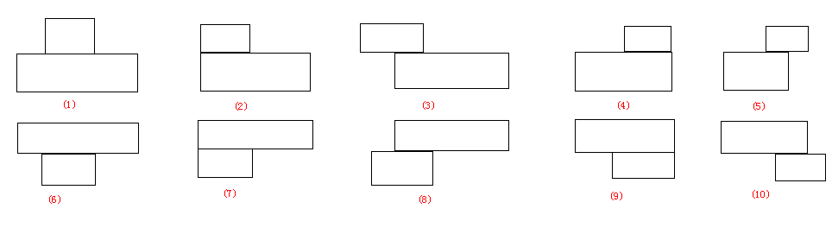

在了解了存在T-Junction的几种存在情况后，我们来看具体是怎样消除T-Junction的：

Region Region::createTJunctionFreeRegion(const Region& r) {
if (r.isEmpty()) return r;
if (r.isRect()) return r;

Vector<Rect> reversed;
reverseRectsResolvingJunctions(r.begin(), r.end(), reversed, direction_RTL);

Region outputRegion;
reverseRectsResolvingJunctions(reversed.begin(), reversed.end(),
outputRegion.mStorage, direction_LTR);
outputRegion.mStorage.add(r.getBounds()); // to make region valid, mStorage must end with bounds

#if VALIDATE_REGIONS
validate(outputRegion, "T-Junction free region");
#endif

return outputRegion;
}

可以看到，具体执行T-Junction消除的函数是reverseRectsResolvingJunctions，而且被调用了两次，这其实也反映了消除T-Junction过程中的步骤，在这个过程中，需要对Region按以Span为单位进行两次扫描，第一次从Y轴减小的方向扫描，第二次，从Y轴增长的方向扫描。每次扫描，都会将T-Junction点消除，进行两次扫描的原因是因为每次扫描只能消除上述的5种情况。下图是T-Junction点消除后的情况：

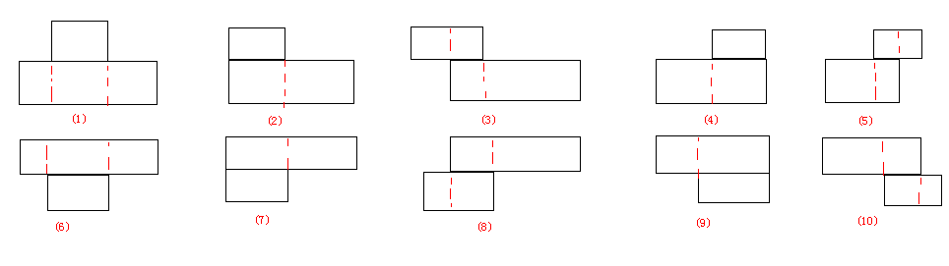
红色虚线是分解边。可以看到，这个过程会产生许多新的Rect。

- 测试与验证
前面三部分是理论部分，主要是通过阅读源码得到的一些步骤和过程，下面将通过测试程序来验证我们的理论，看我们的理解是否正正确：
- 验证Region的boolean操作。

void test2()
{
Region r;
r.clear();
r.orSelf(Rect(0, 0, 2, 2));
r.orSelf(Rect(1, 1, 3, 3));
dump(r, "A|B");
echo("--------------");

r.clear();
r.orSelf(Rect(0, 0, 2, 2));
r.xorSelf(Rect(1, 1, 3, 3));
dump(r, "A xor B");
echo("----------------------------");

r.clear();
r.orSelf(Rect(0, 0, 2, 2));
r.subtractSelf(Rect(1, 1, 3, 3));
dump(r, "A-B");
echo("---------------------");
}

输出结果：
Region: A|B, count = 3

[ 0, 0, 2, 1]

[ 0, 1, 3, 2]

[ 1, 2, 3, 3]

----------------------

Region: A xor B, count = 4

[ 0, 0, 2, 1]

[ 0, 1, 1, 2]

[ 2, 1, 3, 2]

[ 1, 2, 3, 3]

----------------------

Region: A-B, count = 2

[ 0, 0, 2, 1]

[ 0, 1, 1, 2]

----------------------

结果完全符合预期。
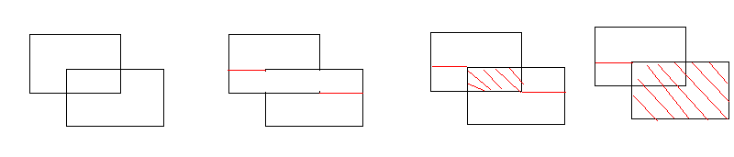

- 验证T-Junction的消除结果是否与我们的预期一致。

void test1()
{
Region r;
r.clear();
r.orSelf(Rect(1, 0, 2, 1));
r.orSelf(Rect(0, 1, 3, 2));
dump(r, "1");
echo("----------------------------");
Region modified = Region::createTJunctionFreeRegion(r);
dump(modified, "1'");
echo("------------------------");

r.clear();
r.orSelf(Rect(0, 0, 1, 1));
r.orSelf(Rect(0, 1, 2, 2));
dump(r, "2");
echo("-------------------------");
modified = Region::createTJunctionFreeRegion(r);
dump(modified, "2'");
echo("-----------------------------");

r.clear();
r.orSelf(Rect(0, 0, 2, 1));
r.orSelf(Rect(1, 1, 3, 2));
dump(r, "3");
echo("-------------------");
modified = Region::createTJunctionFreeRegion(r);
dump(modified, "3'");
echo("--------------------------");

r.clear();
r.orSelf(Rect(1, 0, 2, 1);
r.orSelf(Rect(0, 1, 2, 2));
dump(r, "4");
echo("------------------------");
modified = Region::createTJunctionFreeRegion(r);
dump(modified, "4'");
echo("------------------------");

r.clear();
r.orSelf(Rect(1, 0, 3, 1));
r.orSelf(Rect(0, 1, 2, 2));
dump(r, "5");
modified = Region::createTJunctionFreeRegion(r);
dump(modified, "5'");
echo("--------------------------");

}

输出结果：
Region: 1, count = 2

[ 1, 0, 2, 1]

[ 0, 1, 3, 2]

----------------------

Region: 1', count = 4

[ 1, 0, 2, 1]

[ 0, 1, 1, 2]

[ 1, 1, 2, 2]

[ 2, 1, 3, 2]

----------------------

Region: 2, count = 2

[ 0, 0, 1, 1]

[ 0, 1, 2, 2]

----------------------

Region: 2', count = 3

[ 0, 0, 1, 1]

[ 0, 1, 1, 2]

[ 1, 1, 2, 2]

----------------------

Region: 3, count = 2

[ 0, 0, 2, 1]

[ 1, 1, 3, 2]

----------------------

Region: 3', count = 4

[ 0, 0, 1, 1]

[ 1, 0, 2, 1]

[ 1, 1, 2, 2]

[ 2, 1, 3, 2]

----------------------

Region: 4, count = 2

[ 1, 0, 2, 1]

[ 0, 1, 2, 2]

----------------------

Region: 4', count = 3

[ 1, 0, 2, 1]

[ 0, 1, 1, 2]

[ 1, 1, 2, 2]

----------------------

Region: 5, count = 2

[ 1, 0, 3, 1]

[ 0, 1, 2, 2]

----------------------

Region: 5', count = 4

[ 1, 0, 2, 1]

[ 2, 0, 3, 1]

[ 0, 1, 1, 2]

[ 1, 1, 2, 2]

----------------------

这个结果也符合预期。

- 练习题
构造如下Region：
Region r;
// |xxxx |
// | xxxx |
// | xxxx |
// | xxxx|
for (int i = 0; i < 4; i++) {
r.orSelf(Rect(i,i,i+4,i+1));
}

消除T-Junction前有4个Rect, 消除T-Junction后有16个Rect。

